课题 | 彩色粉笔中不同颜色粉笔的比例 |  |  | 建议课时 | 8
适合年级 | 如：八年级下 | 作者 | 张卫 | 修订版次 | 1
本文版权归作者所有，如有转载请注明出处，如有侵权请提出！

一、核心问题
总问题：一盒彩色粉笔中当一种颜色用完后，其他颜色粉笔还有不少剩余，如何确定各种颜色粉笔的合理比例。
序号 | 问题描述 | 主要学习方法
核心问题1 | 一盒彩色粉笔中哪几种颜色用得较快？ | 统计
核心问题2 | 如何统计一盒彩色粉笔中各种颜色的使用速度？ | 统计
核心问题3 | 如何确定一盒彩色粉笔中各种颜色的合理比例？ | 统计、频率

二、教学过程
学习任务 | 学生活动 | 教师组织 | 活动意图 | 课时
任务1、一盒彩色粉笔中哪几种颜色用得较快？ | 活动1：一盒彩色粉笔中不同颜色粉笔的支数；根据平时使用情况进行预设哪几种颜色用得较快。  活动2：设计不同颜色粉笔使用情况教师访谈表。  活动3：通过日常观察，访谈老师，初步了解哪几种颜色用得较快，与开始的预设进行对比。 | 对学生进行分组，分别设计观察方式与访谈内容，通过访谈后不同小组的反馈，对比访谈表设计情况，汇总访谈结果。 | 通过观察、访谈等方式将直观感受到的问题转换成具体研究价值的数学问题。 | 第1-2课时
任务2、统计一盒彩色粉笔中各种颜色的使用速度。 | 活动1：统计每盒粉笔中当一种颜色粉笔用完时其他颜色粉笔的剩余支数？  活动2：设计统计表，在一段时间内统计“活动1”中的数据。  活动3：经过一段时间后对“活动2”的数据进行汇总。 | 教师指导学生如何进行数据统计与汇总，一段时间以后（二个月以上）汇总全班有效数据，以便样本数量达到一定规模，支撑后续工作。 | 应用数学的方法对确定的问题进行定量的分析，应用统计的方法采集数据。 | 第3-4课时，部分工作安排在课后
任务3、确定一盒彩色粉笔中各种颜色的合理比例 | 活动1：根据“任务2”中的汇总数据，应用信息技术分析“平均值”等数据。  活动2：根据“任务1”情况与分析的数据，以组为单位设计一盒彩色粉笔中各种颜色的合理比例。  活动3：通过小组展示，对比修订的方式，选出最优的比例值。 | 教师指导学生应用信息技术进行数量较大数据的分析。指导各组设计，对各小组的设计方案、展示活动等进行点评。 | 对数据进行分析，应用分析结果来解决相关问题。 | 第5-6课时
任务4、形成项目化学习研究报告。 | 活动1：各小组根据研究过程中的收获与问题形成研究报告。  活动2：汇总全体意见通过邮件向生产厂家提出合理化建议。 | 指导各小组根据本组情况撰写研究报告并对期中存在的问题进行解答，指导具体的应用方案。 | 指导学生对整个研究过程进行经验总结与反思，形成合理化建议。 | 第7-8课时
注：因项目式学习有些要跨课时，所以如果一个设计方案要2个或以上课时，请在相应学习任务后注明第几学时，只需一个课时的不用标注.

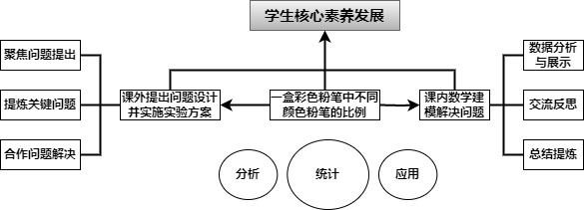

项目式学习：
学校名称 |  | 活动时间 | 活动地点 | 班级 | 指导老师
小组成员：
活动目的：
活动准备：
活
动
过
程

附件：如 预习单、学习资料、网址等

